**Ex1**

1. 1- שינינו את הודעת השליחה לשמות והת"ז בקובץ הלקוח:

2- היה צריך לסנן את החבילות שהן לא של הלקוח והשרת, אז הוספנו את השורה הבאה ב-filter:

udp && udp.port == 12345 && !icmp && !icmpv6 && !ssdp && ip.addr == 127.0.0.1

* מסנן חבילות שלא בפרוטוקול תקשורת של השרת והלקוח
* מסנן חבילות מסוג מסויים שגם בפרוטוקול הנ"ל אבל לא של השרת והלקוח
* מסנן לפי כתובת ה-ip של הlopback

3-בשרת יש שימוש במספר פורט כאן: 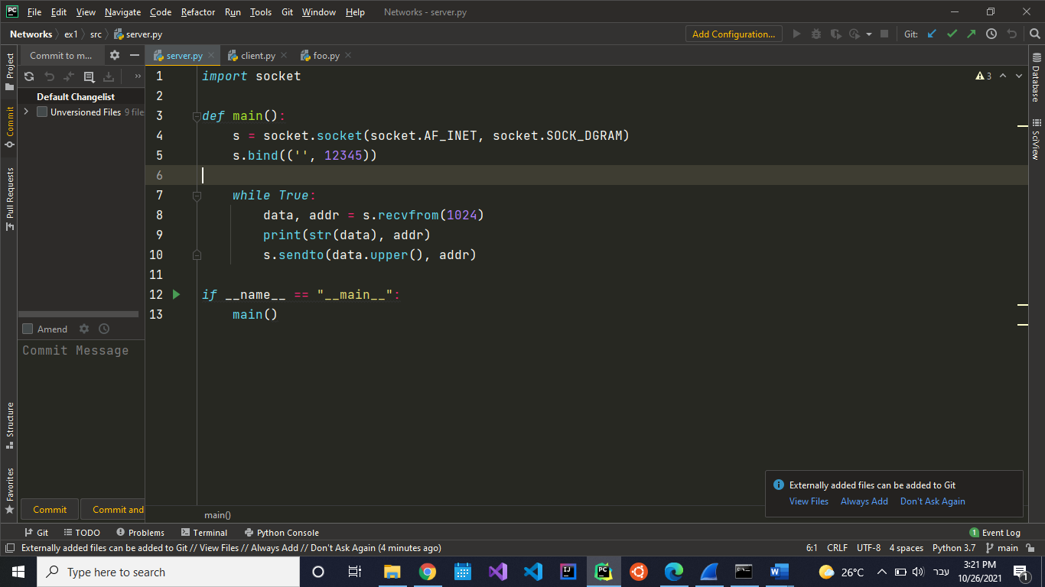

השימוש הוא בתפיסת הפורט במספר הנ"ל, כך שכאשר מישהו ירצה לשלוח הודעה לשרת, הוא יוכל לשלוח למחשב ולפי מספר הפורט הוא ידע לאיזה אפליקציה לשלוח את ה-pacet. בקוד השרת הוא נמצא בשליחת ההודעה, כדי שהיא תגיע לאפליקציה הנכונה כפי שהסברנו: 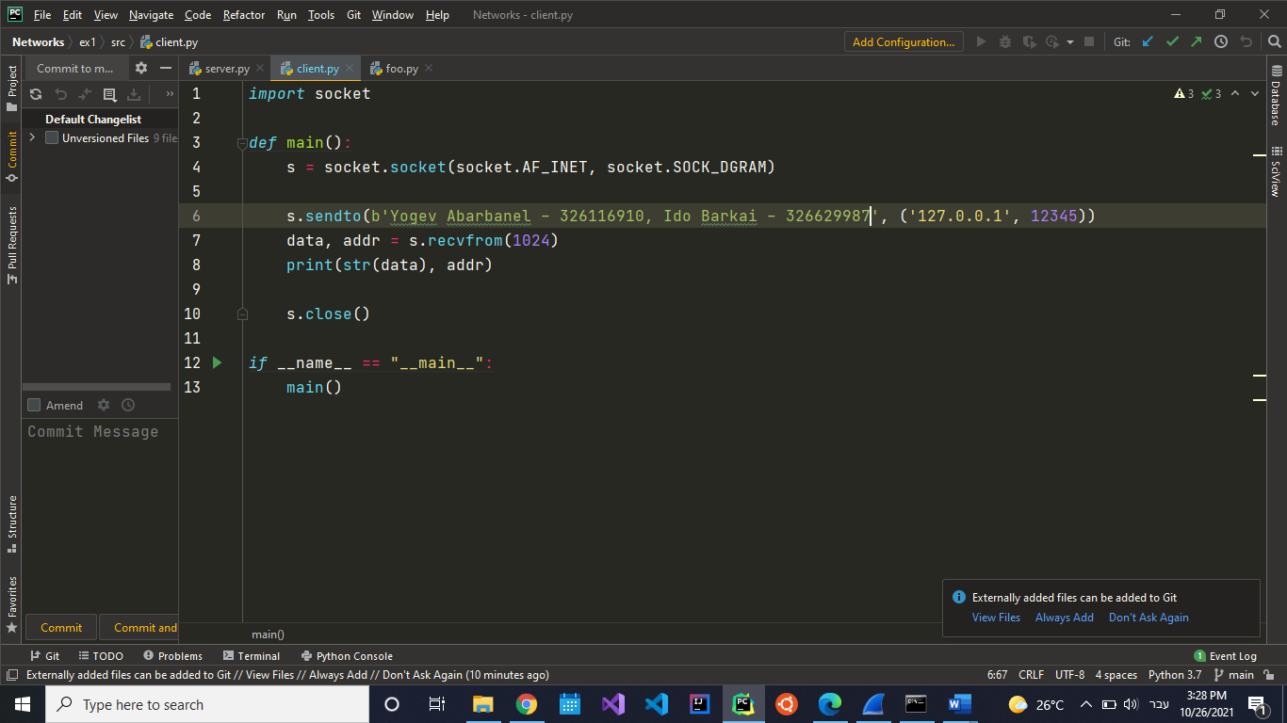

הפורט נמצא בשכבת התעבורה, מספר הפורט הוא חלק מההדר של שכבת התעבורה ונמצא בהודעה:

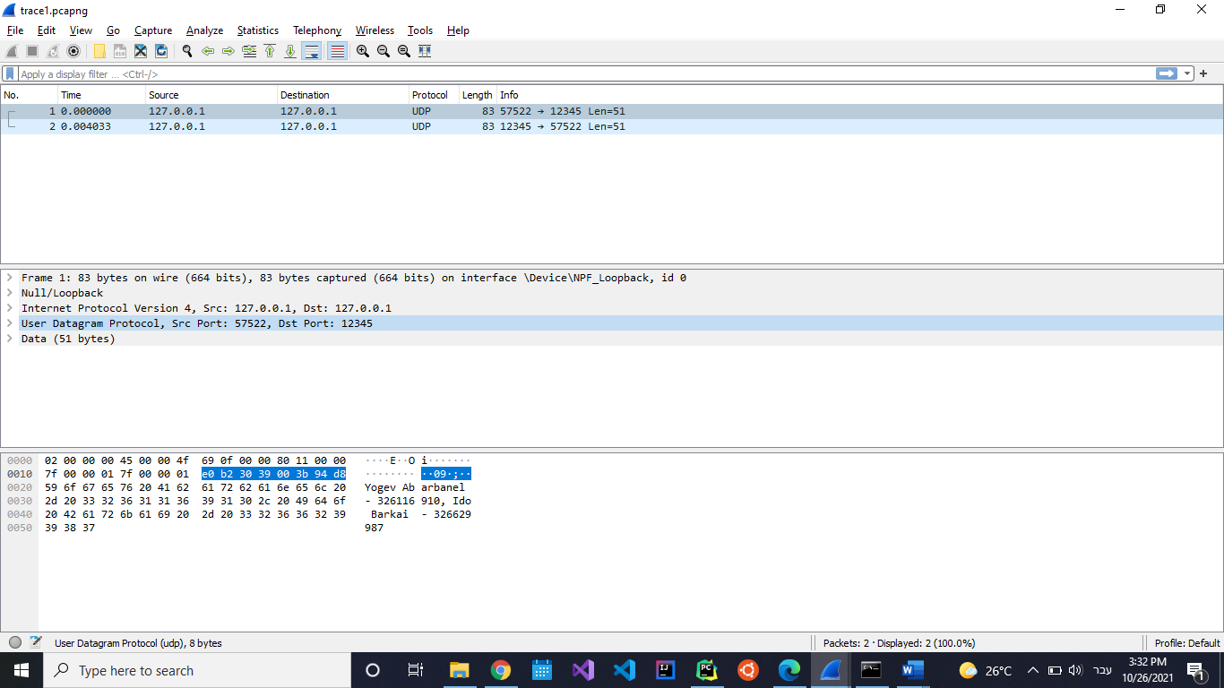

הפורטים מסומנים בכחול, זאת הודעה שנשלחה מהלקוח לשרת, כיוון שבלקוח אין bind לפורטמסוים, מערכת ההפעלה הקצתה לו אחד שהיה פנוי (src port: 57522), לעומת זאת כפי שעשינו בbind הפורט של השרת הוא האחד שהקצאנו לו (dst port:12345).

4- כפי שניתן לראות בכחול : 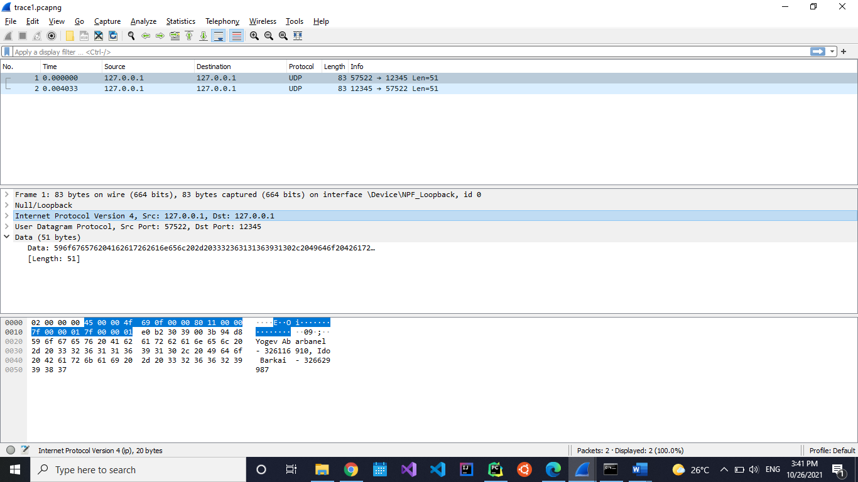

החבילה הזאת הגיעה מה-ip 127.0.0.1 ונשלחה ל-ip 127.0.0.1. (בדומה החבילה השנייה)

כפי שניתן לראות בכרטיסי הרשת, זהו הכרטיס של lopback, כלומר ההודעה נשלחה מהמחשב הזה 127.0.0.1 מציין זאת, ונשלחה אל עצמו 127.0.0.1.